- ESCRIBE EL NOMBRE DE LAS NOTAS EN ESTOS INTERVALOS, SI SON ASCENDENTES O DESCENDENTES Y CUANTOS T Y ST DE DISTANCIA.
EJEMPLO:
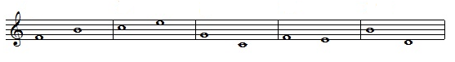

- RELACIONA CADA FLAUTA CON SU NOTA CORRESPONDIENTE. SIGUE EL EJEMPLO:
A B C D E F G H I
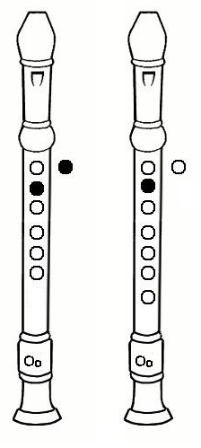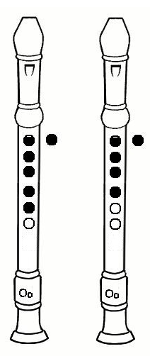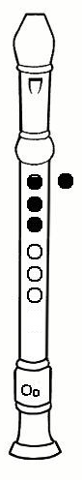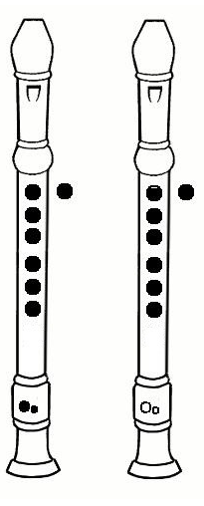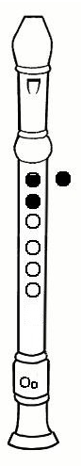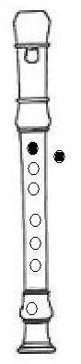
1 DO | 2 RE | 3 MI | 4 FA | 5 SOL | 6 LA | 7 SI | 8 DO´ | 9 RE ´

A – 8 | ……… | ………….. | …………... | ………….. | …………... | ………….. | …………… | ………….. | …………. | …………..

- COLOCA EL NOMBRE DE ESTOS INSTRUMENTOS DONDE CORRESPONDA: GUITARRA TRIÁNGULO, TROMPETA, GUITARRA ELÉCTRICA, FLAUTA, XILÓFONO, SINTETIZADOR Y VIOLONCHELO.
Idiófonos: ___________________________________________________________
Membranófonos: _____________________________________________________
Aerófonos: __________________________________________________________
Cordófonos: _________________________________________________________
Electrófonos: ________________________________________________________
- INVENTA UN RITMO DE 4 COMPASES Y COMPÁS ¾.

NOMBRE: ________________________________________ CURSO: ____ FECHA: ___________
LOS INTERVALOS
Como sabemos, la altura del sonido se representa mediante las notas musicales, que se ordenan formando escalas. La distancia que hay entre una nota y otra (por ejemplo, entre do y re) se llama intervalo. Los intervalos están formados por tonos y semitonos (medios tonos).
Observa la distancia que hay entre las notas de la escala de Do Mayor:
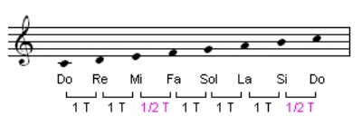
Intervalos ascendentes y descendentes
Ascendentes: Van de una nota más grave a una más aguda.
Descendentes: Van de una nota más aguda a una más grave.
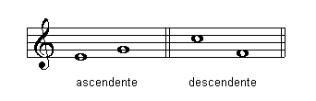
Existen intervalos de segunda, de tercera, de cuarta y así sucesivamente. Para numerarlos, se cuenta tanto el primer sonido como el último.
Para medir un intervalo se tiene que tener en cuenta la numeración (segunda, tercera, cuarta,...) y también el sentido (ascendente – descendente)
ACTIVIDADES:
¿ Qué es un intervalo?

Escribe un intervalos de 3º ascendente empezando por la nota MI y otro de 5º descendente empezando por la nota SI

